管理体系审核记录表1
过程与活动、抽样计划 | 涉及  条款 | 受审核部门：经营部 主管领导：姚光东 陪同人员：耿玉雪 | 判定
 |  | 审核员：王志慧 审核时间：2020.11.18
 |  | 审核条款：Q5.3/6.2/8.2/9.1.2；JQ4.3/3.2.3/6.1/6.2/6.3/10.7
岗位、职责、权限、责任 | QES:5.3  JQ：4.3.4  JQ：4.3.5 | 经营部 负责人：姚 光 东  查《管理手册》5.3条款规定了本部门的职责和权限，与经理沟通了解到，经营部 主要负责：  a负责具体项目业务的洽谈和合同签订。  b负责与客户及时沟通，了解客户的需求和期望，不断与其达成共识，签订合作协议；及时与环保主管部门交流，跟踪项目相关的最新环保要求。  c与工程部做好工作衔接，共同制定项目工作计划，并配合后者进行资料收集、勘察和现场监测等相关工作。  d负责市场的预测、分析，开拓新业务；  e负责完成公司的年度经营目标；负责合同评审和合同签订工作，确保公司的每一份合同或合同在签订前都经过评审；  f按质量体系要求做好合同登记工作，及时将咨询业务传递到相关部门；  j负责或顾客沟通，及时了解咨询过程中的合同执行和履约情况，根据需要，及时完善合同的修订工作。  h本部门所涉及到的环境、安全方面的管理，对本部门需要面对的风险和机遇进行识别，并对其有效性进行确认评价。  i参与综合部组织的本部门环境因素和危险源的识别  部门职责和权限已在公司及部门内部进行了沟通和交流。 | OK
目标、指标及完成情况 | Q:6.2  JQ：3.2.3  JQ：3.2.4 | 经营部部门目标： 考核情况（2020.10.10）  顾客满意度≥90% 96%  火灾发生率0 0  固体废物分类收集处置率100% 100%  意外伤害为0 0  每季度进行一次考核，顾客满意度为每年统计一次。  目标基本实现。考核人：戴 田 辉 批准：姚 光 东 日期：2020年10月10日 | OK
招投标、合同管理 | Q：8.2  JQ：6.1  JQ：6.2  JQ：6.3 | 招投标、合同管理，  查文件：  制定了《标书及合同管理程序》包涵了规范要求的工程项目投标及工程合同管理制度，明确了投标与工程合同管理的控制流程。  跟负责人沟通：  1、公司通过招投标、市场开拓及客户介绍等其他方式获得合同。  2、通过资格预审、招标答疑、招标书、电话、现场拜访、网络和与业主的交流。  3、需了解业主明示的要求、未明示但必须满足的、与项目相关的法律法规/行业的技术和规范要求及企业的相关要求。  4、投标或签订合同前，公司通过会议、网络及文件方式对以上业主要求、公司的技术能力/施工能力/财务能力及需面对的风险和机遇进行评审；评审通过后依法进行投标及签订合同。  5、合同签订后，经营部 组织，通过会议、培训、书面等各种方式跟工程部、项目部等进行合同交底。  6、在合同履行过程中，业主、监理、设计等各方提出合同的变更需要书面签认，作为合同的组成部分；按规定进行合同更改信息交流，做相应工程信息的更改。  7、跟发包方保持沟通，进行合同履约分析，包括工程进行中和完工后；并定期分析、评价合同履行情况；保存合同变更、会议纪要、函件、通知等履约内容，确保工程和服务质量。  查记录及执行情况：  抽1：客户：安徽博显智能科技有限公司  项目名称：安徽博显智能科技有限公司1#厂房  合同签订时间：2020年10月3日。合同评审时间：2020.9.30  抽2：客户：明光市城市建设投资有限公司  项目名称：苏巷镇返乡创业园标准化厂房项目二期；  合同签订时间：2018年12月25日。合同评审时间：2018.12.21  抽3：客户：明光市石坝镇人民政府  项目名称：安徽博显智能科技有限公司1#厂房；  合同签订时间：2017年10月18日。合同评审时间：2017.10.15  抽4：客户：明光市人民政府明西街道办事处  项目名称：最后一公里明西街道老塘水库泄洪渠整治工程；  合同签订时间：2020年6月12日。合同评审时间：2020.6.10  抽5：客户：明光市人民政府明西街道办事处  项目名称：马岗村东高电站渠道硬化工程；  合同签订时间：2020年5月7日。合同评审时间：2020.5.6  抽6：客户：安徽明光经济开发区管理委员会  项目名称：明光市化工集中区经一路（纬七路至纬十路）段、经三路（纬七路至纬八路）段、经六路（纬七路至纬十路）段、纬十路道排工程（重新招标）二标段；  合同签订时间：2020年4月6日。合同评审时间：2020.4.4  以上合同内容有：合同签订依据、工程地点、工程内容、合同工期、质量标准、合同价款、组成合同的文件（合同协议书、中标通知书、投标书记附件、本合同专业条款、工程量清单等）词语解释、质量保证等，内容明确，有双方公司签章确认，作为了评审的依据。  2）合同评审：  签订合同前工程部织各部门，以会签的方式进行评审；评审内容主要有：承包范围及工期、质量要求及相关条款、合同价款及调整方式、预付款及进度款支付、材料设备采购相应条款、结算时限、违约责任、保修责任、法律风险、资金保障等， 最后给出评审结论，  查见以上合同评审记录，评审时间符合要求，参加评审人员包括：总经理：姚 光 东、经营部： 姚 光 东、工程部： 卢 正 安、综合部： 耿 玉 雪、财务部： 王 洁、采购部： 周 莹 莹。  3）合同交底：  合同签订后项目开工前经营部 协同工程部对项目部进行交底，交底内容有：  对工程起止日期、工程地点、工程概况、工程内容、质量标准、工程量确认方式、保修期限、甲供材料、工程量变更、竣工验收与结算等内容进行交底，  交底内容符合要求。  4）合同履约分析：  合同履约过程中经营部 协同工程部、综合部及机械部定期对工程进度、工程款支付、合同变更、经济签证等内容进行检查并根据检查结果进行分析。  负责人介绍，以上项目施工过程中履约情况良好，未发现不良情况发生。  合同变更：负责人介绍说：公司合同签订后几乎没有修改变更，一般都是在评审过程中反复修改，最后定稿。如有变动，以补充协议的形式附加在后面，作为对合同的补充条款。  以上合同未见变更。 | OK
顾客满意度调查 | J10.7  Q9.1.2 | 现场沟通/查记录  定期向发包方发送《顾客满意率统计分析报告》、发包方的反馈等，汇总顾客满意度。  制定并执行《业主满意度监测管理程序》MG-P-28-2019  公司通过电话，回访等形式，接受顾客反馈，了解顾客满意度信息，在产品交付后，发放调查表对顾客满意度进行测量。  提供空白“满 意 度 调 查 表”，调查主要内容：工程质量、施工进度、施工安全、环境影响、服务态度的满意程度。  ——抽查5份客户的满意度调查：  顾客名称：安徽博显智能科技有限公司  顾客名称：明光市城市建设投资有限公司  顾客名称：明光市石坝镇人民政府  顾客名称：明光市人民政府明西街道办事处  顾客名称：安徽明光经济开发区管理委员会  以上调查时间均为2020年6月12日  2020年共对5个顾客进行满意度调查，并进行满意度分析。  查见《顾客满意度调查分析报告》，分析出结果，达到了目标要求。符合要求。 | OK

管理体系审核记录表-2

过程与活动、抽样计划 | 涉及  条款 | 受审核部门：采购部 主管领导：周莹莹 陪同人员：耿玉雪 | 判定
 |  | 审核员：王志慧 审核时间：2020.11.18
 |  | 审核条款：Q5.3/6.2/8.2/9.1.2；JQ4.3/3.2.3/6.1/6.2/6.3/10.7
岗位、职责、权限、责任 | QES:5.3  JQ：4.3.4  JQ：4.3.5 | 采购部 负责人：周 莹 莹  查《管理手册》5.3条款规定了本部门的职责和权限，与经理沟通了解到，采购部 主要负责：  a采购计划制定和实施。  b确保商品或物资的采购供应。  c控管监督采购的流程。  d需要与其他部门互相配合完成整个供应链有序健康的运营。  e参与综合部组织的本部门环境因素和危险源的识别  部门职责和权限已在公司及部门内部进行了沟通和交流。 | OK
目标、指标及完成情况 | Q:6.2  JQ：3.2.3  JQ：3.2.4 | 采购部部门目标： 考核情况（2020.10.10）  采购产品合格率达到100% 100%  合格供方评审率100％ 100%  固体废物分类收集处置率100% 100%  火灾事故为0 0  每季度进行一次考核，目标基本实现。考核人：戴 田 辉 批准：姚 光 东 日期：2020年10月10日 | OK
外部提供过程、产品和服务的控制 | Q8.4  J8.2-8.4 | 编制了《外部提供过程控制程序》，明确了根据派交单，编制采购单。对供方进行定期评价，内容包括：供方规模、市场信誉、供货能力；供方的供货期、付款方式；供方质量保证能力等内容。经由总经理确认后，纳入公司合格供方。提供有《合格供方名录》  查阅了《合格供方名录》，抽查如下：  序号 供方名称 提供产品名称  安徽兴永机电设备有限公司 钢结构外包  滁州市昆腾商贸有限公司 水泥  安徽博豪钢化玻璃有限公司 玻璃  安徽省凤阳县凤凰水泥厂 水泥  明光市明西岗集苗圃厂 苗木  滁州宝固建材科技有限公司 混凝土  明光市砼缘商贸有限公司 水泥  滁州立达市政工程有限公司 沥青  明光市绿叶新型材料有限公司 钢材  明光跃龙矿业开发有限公司 砂石  六安海螺水泥有限责任公司 水泥  明光市凤明混凝土有限公司五河分公司 混凝土  六安市宏宇工贸有限公司 水泥  安徽联合水泥销售合同 水泥  滁州市丰瑞商品混凝土有限公司 混凝土  ………… | OK
分包管理 | Q8.4  J9.1-9.2 | 有分包管理：  钢结构分包，工程名称：安徽博显智能科技有限公司1#厂房，该项目在轻钢结构安装阶段使用起重机械为特种设备，该工程外包。见分包合同，安全生产技术协议，见证如下，基本符合标准要求。  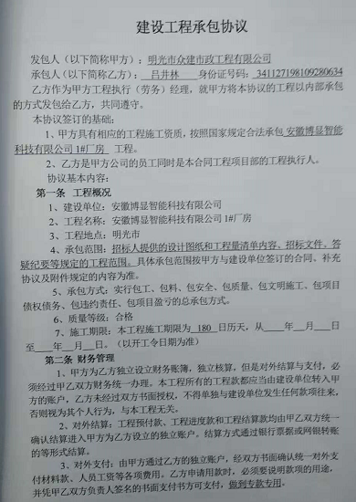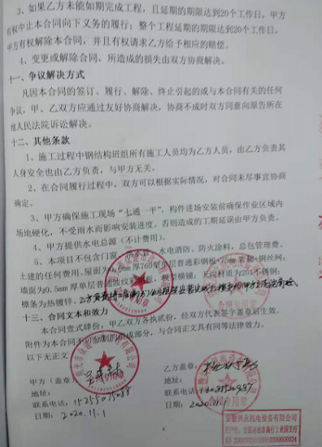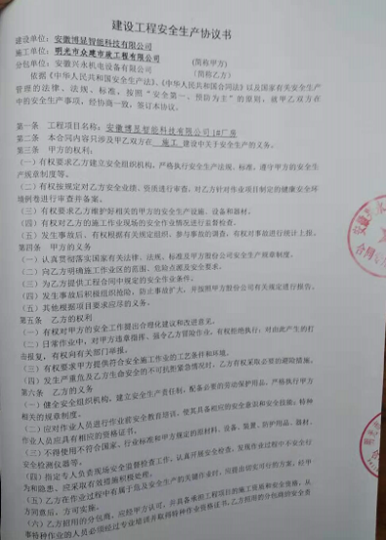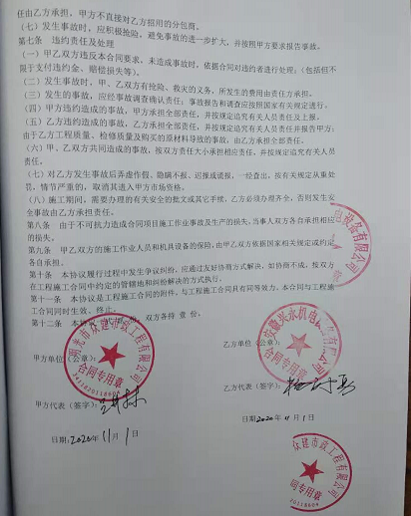
产品和服务的放行 | Q8.6  J11.3 | 公司产品和服务的放行，需得到采购部经理周 莹 莹的批准后放行。。  提供了 2019年9月对以上供应商的评价记录《供方评价表》：评价内容有：营业执照、资质情况、服务能力、负责质量等，有总经理及各部门意见。结论均为同意列入合格供方。  采购部确定需要实施采购的任务，编制采购计划，经批准实施采购。公司已建立、保持与合格供方信息反馈渠道，及时沟通、保持协调，有良好的互惠关系；采购信息充分、可靠，采购产品的要求明确、适宜。  查看“2020年6-10月采购计划”，包括序号、品名、规格、数量、日期、供方等内容，采购信息基本明确。 | OK
不合格品的控制; | Q8.7  J8.3  J 8.5  J 9.4  J 11.5 | 质量问题处理依据《不合格控制程序》MG-P-33-2019，对不合格品和不符合的识别和控制有明确的规定。规定了对不合格处置方法：返工、返修、报废等。  部门负责人介绍：实际施工过程中，工程部会同项目部的技术负责人组成检查组，定期或不定期对公司在建项目进行检查，检查包括施工质量、环境、安全等内容。  项目部配合工程部对重大不合格工程产品的评审和处置，总经理负责对质量事故的奖罚和事故责任追究。  公司对施工过程发生的不合格品，一般轻微不合格现场指出，及时整改。目前为止项目部未发生比较大的质量不合格品，一般的轻微不符合都在现场及时解决了，未发现有需要上报公司解决的不合格。 | OK

管理体系审核记录表-3
过程与活动、  抽样计划 | 涉及  条款 | 受审核部门：马岗村东高电站渠道硬化工程项目（水利水电项目）  项目经理：温卫卫 技术负责人：李娜
 |  | 审核员：王志慧、王胜龙（专家） 审核时间：2020年11月19日
审核条款：
Q5.3/6.2/7.1.3/7.1.4/7.1.5/8.1/8.4/8.5/8.6/8.7
JQ4.3/3.2.3/7.1/7.3/7.4/8.3/8.4/8.5/9.3/9.4/10/11
组织内的角色、职责和权限；资源、作用、职责、责任和权限 | Q 5.3  JQ  4.1  4.2  4.3 | 项目部机构人员组成，见《项目管理机构组成表》，  项目经理：温卫卫  证书名称 专业 姓名 编号 有效期  B证 水利工程 温卫卫 皖水安B22001949 2023/12/31  C证 水利工程 吴雨 SGL20203400966 2023/6/30  建造师证 水利工程 温卫卫 皖234201786719 2020/12/19  职称证 水利工程 李娜 201312310432 长期  施工员 水利工程 卢正安 SGL20203400989 2023/6/30  质量员 水利工程 李萧榕 SGL20203401079 2023/6/30  资料员 水利工程 戴田辉 SGL20203400922 2023/6/30  材料员 水利工程 王洁 SGL20203400956 2023/6/30  建筑电工 朱启东 皖L012018111924 2024/3/17  建筑电工 袁野 皖L012018111806 2024/3/17  项目部具体的人员的职责、分工均在《施工方案》有明确规定，通过现场调度会、例会和安全技术交底的形式向项目部员工传达。
质量目标及其实现的策划； | Q6.2  J3.2 | 质量目标：  工程一次交验合格率100%  分部工程优良率＞90%  检测仪器检定、校准率100%；  安全教育考核率100%  查看了《目标完成情况分析表》，经查工程部管理目标，2020年上半年目标指标均已完成。  目标和指标有可测量性并与方针保持一致，方案的制定满足要求。
基础设施 | Q7.1.3  J7.1-7.4 | 该项目部配备了办公用房及设施、施工机具设备、通讯、运输和信息系统等基础设施，由项目部根据项目需求，提出机械设备使用需求，包括挖掘机、机动翻斗车、推土机、汽车起重机、混凝土搅拌机、铁锹、镐头、卷尺、安全帽、劳保手套等物资。  环保设施包括：垃圾桶、灭火器；安全设施配置主要有：围栏、标识牌、灭火器、消防器材等。  基础设施设备良好，满足工作要求。
工作环境 | Q7.1.4  J10.5.1 | 现场观察：项目部办公区域工作环境整洁，办公场所宽敞明亮，配置了电话、电脑、打印机等办公设施；项目部办公区有施工质量要求标志、注意施工环境和安全警示标识、禁止吸烟标识，有《施工进度计划表》、《各岗位职责制度》等。  施工现场设有临时办公室、临时仓库等，设置了机械停放和材料堆放区域，设备保养较好，擦拭干净。种类材料分类堆放整齐，有防雨、防尘篷布。现场巡查，设备、材料等放置较整齐，基本满足规范要求。
监视和测量设备 | Q7.1.5  J11 | 监视和测量设备归工程部统一管理，各项目现场负责执行公司制定的监视和测量设备管理制度。  见《监视和测量设备台帐》,记录公司目前在用监视和测量设备，包括绝缘摇表、万用表、钢卷尺、经纬仪、水准仪等，见工程部台账。  经查，没有计算机软件用于监视和测量情况。  项目经理介绍：监视和测量设备由技术员负责保管、使用，经过培训的专业人员，确保了仪器的正常使用，防止其失效、损坏。
运行策划和控制  生产和服务提供、施准备  产品的放行 | Q8.1  J10.1.1/10.2)  Q8.5  J10.4-6  J9.3-9.4  Q8.6  J11.3 | - 在建项目工程概况：  工程名称：马岗村东高电站渠道硬化工程项目（水利水电项目）  工程地点：马岗村。  概况简介：本项目为明光市人民政府明西街道办事处发包，马岗村东高电站渠道硬化工程，项目所在地为马岗村。  计划开工日期：本项目总工期（指自签发开工令之日起至工程竣工验收）为20日历天。  建设单位：明光市人民政府明西街道办事处  设计单位：青岛市水利勘测设计研究院有限公司 资质证书编号：A137017397  监理单位：同舟国际工程管理有限公司 总监理工程师：张正军  查项目经理、技术负责人等主要技术人员名单：  证书名称 专业 姓名 编号 有效期  B证 水利工程 温卫卫 皖水安B22001949 2023/12/31  C证 水利工程 吴雨 SGL20203400966 2023/6/30  建造师证 水利工程 温卫卫 皖234201786719 2020/12/19  职称证 水利工程 李娜 201312310432 长期  施工员 水利工程 卢正安 SGL20203400989 2023/6/30  质量员 水利工程 李萧榕 SGL20203401079 2023/6/30  资料员 水利工程 戴田辉 SGL20203400922 2023/6/30  材料员 水利工程 王洁 SGL20203400956 2023/6/30  建筑电工 朱启东 皖L012018111924 2024/3/17  建筑电工 袁野 皖L012018111806 2024/3/17  查到 《施工图》、《施工组织设计》、《项目部安全交底》、记录清单，规定管理记录并明示了施工记录执行相关规范标准，符合要求。  2、查施工组织设计:  《施工组织设计》，总监理：张正军。监理工程师：凡永杰。  项目经理：温卫卫。施工单位已经上报施工组织设计报审表，经总监理工程师批准同意实施。  该施工组织设计内容齐全，涉及工程质量、安全生产、工期、文明施工的内容符合实际情况需要，投入的主要物资、施工机械、劳动力均满足施工需要，施工方法施工规范要求。  3、工程质量、安全、环境执行主要法律、法规  施工过程档案资料：施工过程所需行业规范要求，在施工组织设计中的编制依据中明确规定，由工程部编制施工方案，并对项目部进行了技术培训与交底工作。  - 查见《工程开工报审表》、《工程开工报告》，内容完整，报审程序符合要求。  - 查现场工程作业指导文件：  混凝土工操作规程、搅拌机操作规程、水电工操作规程、文明施工保证措施及环境保护、质量管理制度、质量事故责任追究制度、专项施工方案、施工技术标准、工程质量检验制度、施工过程管理制度、材料设备构配件进场检验及管理制度、施工机具管理制度等制度。  - 查在建项目主要施工流程：  沟渠土方工程：现场勘察→测量放线→施工组织计划→机械开挖沟槽→边坡开挖→槽基清理→槽基平整→边坡平整→分层夯实→检验  沟渠硬化工程：机具材料进场验收→垫层施工→中间检验→沟槽基底砼施工→边坡砼施工→保养→检验  需确认的过程：平整度、压实度检测、混凝土养护。确认记录见工程部。  - 查项目的现有各项质量检查记录：  《水利工程建筑物基坑开挖施工质量检查表》  《水利工程混凝土工程施工质量检查表》  《工程质量报验》  以上均经专业监理凡永杰验收。  8、查施工过程管控  8.1查到《施工组织设计》。总监理工程师：张正军。项目经理：温卫卫。  由项目经理按《施工组织设计》规定的要求组织人员、设备机具和原材料进场，搭设临时办公场所，并进行验收，进场准备完后，经总监理工程师验收，批准开工。  7.2查看施工图纸，会审记录》，该项目未进行图纸会审记录。策划目前无更改。  7.3公司编制了相应的管理制度，职责明确，文件符合企业实际情况。  该项目暂无分包，均为公司组织人员施工。策划目前无更改。  7.4查到《拟投入本工程的主要施工设备表》，《材料、构配件及设备进场验收记录》等，施工单位：温卫卫。监理：凡永杰。由现场监理对进场的人员、设备机具及材料进行了审核，符合；  查到：《施工组织设计》质量保证措施，详细规定了该项目质量各种措施和方法，符合要求。  查到：该项目部已按相关《施工组织设计》其中的要求对材料进行了验收，资料齐全。  查到《项目部管理人员安全交底》  7.5现场获得作业指导书，公司对关键和特殊过程编制有施工方案，并编制相应环境/安全管控措施,提供有《施工组织设计方案》、《质量保证体系及保证措施》、《安全施工章程》等。  7.6使用适宜的设备，已按需求配备了挖掘机、推土机、翻斗车等设备，通过维护检修，设备处于完好状态。  7.7使用的监测和测量设备，已配置钢卷尺、水准仪、经纬仪、坍落度筒等测量设备，设备在进场前通过监理验收，能够满足测量放线和监测需求。  7.8实施监测和测量，查有连续的《施工日志》，抽查2020.5.11、2020.6.19、2020.8.3的施工记录，有地基施工、主体施工等生产情况记录。  7.9项目质检员李萧榕负责按作业指导书要求对特殊/ 关键工序进行监视和测量，监理负责对整个施工过程进行监控。方式包括包括：材料检验、检验批、分项验收等。  现场确认：本工程目前进度为总工程的80%以上，主要材料已经大部分购买，验收完毕，有监理签字确认，正在进行施工。  查看项目现场，能够满足安全施工的要求。施工时的噪声主要是机具作业的噪声，采取措施主要是设备维护降噪、夜间不作业，没有发生扰民投诉的问题。建筑垃圾分类集中堆放，统一处理。  本项目无塔式起重机等大型机械设备。  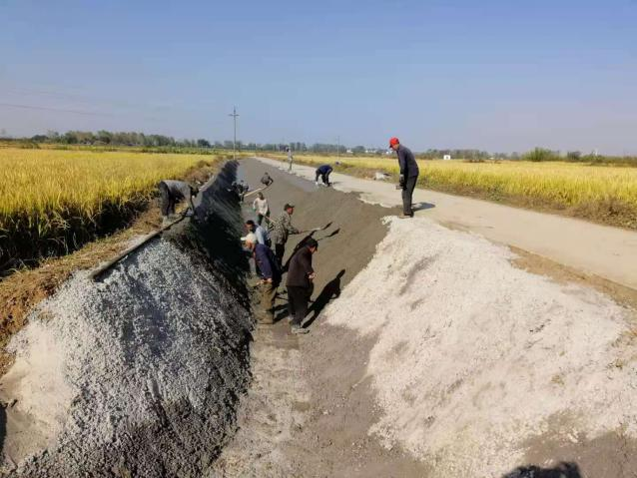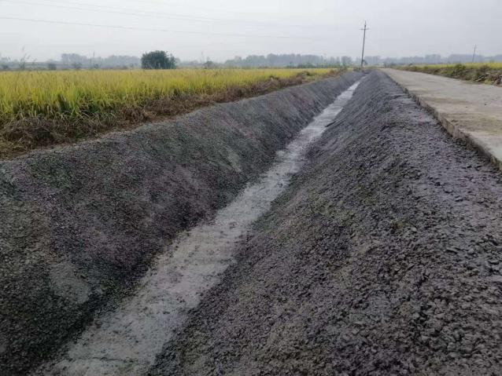  7.10 安全、技术交底及培训教育：  （1）查到：2020年5月19日，技术交底记录，交底内容为：施工工艺、质量要求、安全注意事项、日常操作安全及施工工作安全等。  （2）查看了《职工劳动保护入场三级教育卡》：2020.7.15；《安全教育培训记录》2020.7.20、2020.8.29、2019.9.5日，基本符合要求。  7.11 本工程没有分包工程，未见不符合。
更改控制 | Q8.5.6、J10.6 | 经询查，目前未发生工程变更。  当发生与施工内容有关的合同变更或技术变更情况，按照公司管理手册8.1过程要求，项目部会同工程部等有关部门及人员，对变更内容进行评审、并在变更实施前进行验证和确认，获得批准后实施。
材料进场验收 | Q8.6  J11.1、11.2、11.3、9.4G；  Q8.4.2  J8.3、8.4 | 与负责人交谈，并查证公司对进场设备、原材料及工程检验情况：  采购产品的验收：  1、采购产品验收：  抽1： 采购物资验证记录2020年4月25日  物资名称：混凝土等；  验证项目：查核相关企业资质证书、数量、合格证、出厂检验报告单、生产企业资质、检测报告、包装与外观情况等。  抽2： 采购物资验证记录2020年5月16日  物资名称：钢材等；，  验证项目：查核相关企业资质证书、数量、合格证、出厂检验报告单、生产企业资质、检测报告、包装与外观情况等。  结论：合格 检验员：周 莹 莹  抽3 采购物资验证记录2019年11月12日  物资名称：砂石等。  验证项目：合格证、出厂检验报告单、生产企业资质、检测报告等  结论：合格 检验员：周 莹 莹  抽4 采购物资验证记录2020年6月27日  物资名称：沥青等；  验证项目：合格证、出厂检验报告单、生产企业资质、检测报告等；  结论：合格 检验员：周 莹 莹  抽5 采购物资验证记录2019年12月10日  物资名称：水泥等；  验证项目：合格证、出厂检验报告单、生产企业资质、检测报告等；  结论：合格 检验员：周 莹 莹  《水泥试验报告》，检测项目包括标准稠度、比表面积、凝结时间、安定性、抗压强度、抗折强度，结论符合，产地。
材料进场验收 | Q8.6  J11.1、11.2、11.3、Q9.4；  Q8.4.2  J8.3、8.4 | 抽查施工过程检验：  《水利工程建筑物基坑开挖施工质量检查表》，结论合格。  《水利工程混凝土工程施工质量检查表》，结论合格。  以上按工序和工程进度抽取了相关的过程检验证实，均有监理工程师的签字，同时翻阅了其它工程同类记录及各道工序的检验批质量检验验收记录和隐蔽工程检查验收，未发现缺失情况。  现场尚未发生最终验收
不合格品的控制 | Q8.7  J8.3  J 8.5  J 9.4  J 11.5 | 质量问题处理依据《不合格品控制程序》对不合格品和不符合的识别和控制有明确的规定。规定了对不合格处置方法，  部门负责人介绍：实际施工过程中，工程部会同项目部的技术负责人组成检查组，定期或不定期对公司在建项目进行检查，检查包括施工质量、环境、安全等内容；监理单位对于发现我公司施工质量问题发出《监理整改通知》，公司要求项目部按不合格品或不符合及时进行整改；项目部配合工程部对重大不合格工程产品的评审和处置，总经理负责对质量事故的奖罚和事故责任追究。  公司对施工过程发生的不合格品，一般轻微不合格现场指出，及时整改。目前为止项目部未发生比较大的质量不合格品，一般的轻微不符合都在现场及时解决了，未发现有需要上报公司解决的不合格。
纠正和纠正措施 | Q10.2(J12.3) | 质量问题处理依据《不合格品控制程序》对不合格品和不符合的识别和控制有明确的规定。规定了对不合格处置方法：返工、返修、报废等。  部门负责人介绍：实际施工过程中，工程部会同项目部的技术负责人组成检查组，定期或不定期对公司在建项目进行检查，检查包括施工质量、环境、安全等内容；监理单位对于发现我公司施工质量问题发出《监理整改通知》我公司要求项目部按不合格品或不符合及时进行整改。  项目部配合工程部对重大不合格工程产品的评审和处置，总经理负责对质量事故的奖罚和事故责任追究。  公司对施工过程发生的不合格品，一般轻微不合格现场指出，及时整改。目前为止项目部未发生比较大的质量不合格品，一般的轻微不符合都在现场及时解决了，未发现有需要上报公司解决的不合格。

管理体系审核记录表4

过程与活动、  抽样计划 | 涉及  条款 | 受审核部门：综合部 主管领导：耿玉雪 陪同人员：卢正安 | 判定
 |  | 审核员：王志慧 审核时间：2020年11月20日
审核条款：
组织的岗位、职责权限；目标、方案；环境因素/危险源识别评价；运行控制；应急准备和响应；合规义务；法律法规要求；绩效的监视和测量；合规性评价；内部审核；事件、不合格及纠正和预防措施控制；
Q5.3/6.2/7.1.6/7.1.2/7.2/7.3/7.4/7.5//9.1.1/9.1.3/9.1.3/9.2/10.2
JQ4.3/3.2/5.1/5.2/5.3/3.3.7/3.3.6/3.5/12.1/12.2/12.3/12.4/12.5；
组织的岗位、职责权限 | QEO  5.3 | 部门负责人：耿玉雪  询问其职责权限：主要负责公司文件的控制，即文件的编制、收发、归档、产品质量、安全环保等管理工作。负责公司人力资源及教育培训工作。负责组织内审和管理评审工作，对不合格采取纠正和预防措施；负责组织辨识和评价公司的环境因素、危险源，对办公区的环境因素、危险源进行控制管理方面的工作等。职责明确，回答基本完整。 | OK
目标、指标及完成情况 | Q6.2  J3.2 | 目标、指标：培训计划完成率100%。火灾事故为零；固体废弃物分类处置率为100%；确保员工持证上岗，上岗率达到100%；  完成情况：编写管理手册、程序文件、管理文件、应急手册均为有效版本，并发至管理部门和基层单位。识别了适用的法律法规及其他要求，均为有效版本；各专业内外培训共进行了培训，其中8次内部培训。培训及格率为100%。  火灾事故0次；固体废弃物分类处置率100%；员工持证上岗率100% | OK
人员/能力/意识/培训 | Q7.1.2  7.2  7.3  J5.1  5.2  5.3 | 跟负责人沟通了解到：  公司涉及认证范围的员工132人。岗位人员主要包括：安全管理三类人员、工程师、技术负责人、项目经理、施工员、安全员、质量员、资料员等项目管理人员；特种作业人员：建筑电工、建筑电焊工等。公司现有人员的配置及能力充分，满足公司运作要求。  编制有《人力资源管理控制程序》、《员工绩效考核管理制度》等管理制度及程序文件规定了公司人员的管理及考核方法。  综合部负责公司人员的招聘、培训、考核等管理；  耿经理介绍：目前公司人员比较稳定，如有新的人员需求则通过网上发布招聘信息，通过电话联系进行初步筛选，然后应聘者再来公司进行面试，根据不同的部门及岗位会规定不同的任职要求；主要岗位的任职标准主要从学历、职称、专业、工作经历、岗位技能等方面进行要求。  提供《人员绩效考核方案》，对主要岗位人员进行了考核。  1、抽查综合部：耿玉雪的考核记录  考核日期：2020.07.20  从出勤率、执行力、职责履行、全局观念、工作原则性、协作能力、劳动纪律、学习新知识、新技术的能力。适合新工作、新环境的能力及改革意识、突出贡献、思想品德素质等方面进行了考核。  考核结果：合格  2、另查工程部：卢正安，经营部：姚光东等的考核记录，均合格。  人员能力管理基本符合标准要求。  同耿经理沟通了解到，当未达到能力要求所采取的措施：  1）、培训  2）、进行招聘、入职、考核、或内部调配等。  查有 《2020年度培训计划》；编制：综合部 批准：姚光东  策划了管理体系标准文件；管理体系文件培训；安全规章制度、岗位操作规程宣贯；安全技术交底培训；危险源辨识培训；劳动防护用品、安全防护设施讲座；事故案例分析；安全生产技术培训；安全生产标准化讲座等，2020年度的培训均按计划组织实施了培训， 抽查培训记录如下：  抽查一：  培训题目：GB/T 19001-2016、GB/T 50430-2017、GB/T 24001-2016、GB/T 45001-2020/ISO45001:2018标准理解；  培训内容摘要：GB/T19001-2016、GB/T50430-2017、GB/T24001-2016、ISO45001:2018标准产生和发展；  管理体系管理原则；  管理体系管理原则的理解；  管理体系基础；  管理体系基本术语；  质量、标准的理解要点（概述、标准的应用范围、引用标准、术语和定义）  培训时间：2020年6月26日  培训地点：公司会议室；  参加培训人员：耿玉雪、周莹莹、卢正安、吴雨等；  培训人：王老师；  培训效果评价：通过培训现场培训，在听课后对所提问题的进行答题，均合格，达到培训的要求和效果。  有相关参加培训人员的签到记录；  抽查二：  培训题目：劳动防护用品，安全防护设施讲座  培训内容摘要：  1.劳动防护用品管理规定、穿戴和使用方法、发放标准、安全防护设施种类、防护性能  2.了解劳动防护用品、安全防护设施的必要性，学会正确佩戴劳动防护用品，维护保养安全防护设施方法  培训时间：2020年8月11日  培训地点：公司会议室；  参加培训人员：耿玉雪、周莹莹、卢正安、吴雨等，  培训人：李老师；  培训效果评价：通过培训现场培训，在听课后对所提问题的进行答题，均合格，达到培训的要求和效果。  有相关参加培训人员的签到记录；  抽查三：  培训题目： 安全生产技术培训  培训内容摘要：  1.安全生产技术基础知识、“临时用电安全”、  2.掌握通用安全生产技术、临时用电、使用中安全注意事项  培训时间：2020年9月26日  培训地点：公司会议室；  参加培训人员：耿玉雪、周莹莹、卢正安、吴雨等，  培训人：万林；  培训效果评价：通过培训现场培训，在听课后对所提问题的进行答题，均合格，达到培训的要求和效果。  有相关参加培训人员的签到记录；  基本符合规范要求。  人员及特种人员持证情况抽查如下：  1、三类人员：  A证 戴辉辉 皖建安A(2016)0061115，有效  B证 温卫卫 皖建安B(2018)0137644，有效  B证 温卫卫 皖水安B(2020)01949，有效  B证 刘宝 皖建安B(2020)0219979，有效  C证 卢正安 皖建安C(2018)0156664，有效  C证 吴雨 皖建安C(2018)0155724，有效  抽查建造师证：  建造师证 水利工程 温卫卫 皖234201786719  建造师证 市政工程 温卫卫 皖234201786719  建造师证 建筑工程 周辉 皖234201889890  3、抽查工程师证：  职称证 结构工程 姚光东 20163249  职称证 结构工程 戴辉辉 （17）934529962  职称证 市政工程 姚光东 17934529949  职称证 水利工程 李娜 201312310432  4、另查：  材料员 李萧榕 34171110900171  材料员 李娜 34171110900112  施工员 土建施工 耿玉雪 34181011801337  质量员 土建施工 徐建 34171060900143  施工员 市政工程 卢正安 34171040900102  质量员 市政工程 戴帅帅 34171090900104  施工员 水利工程 卢正安 SGL20203400989  质检员 水利工程 李萧榕 SGL20203401079  资料员 水利工程 戴田辉 SGL20203400922  材料员 水利工程 王洁 SGL20203400956  安全员 水利工程 吴雨 SGL20203400966  质检员、施工员 水利工程 耿玉雪 SGL20203400948  以上均有证书，且均在有期内。  抽查特殊作业人员持证情况：  建筑电工 朱启东 皖L012018111924 2024/3/17  建筑电工 袁野 皖L012018111806 2024/3/17  建筑电焊工 杨磊 皖A072017083462 2023/12/15  建筑电焊工 王跃猛 皖L072018112290 2024/3/18  建筑架子工 胡曙 沪x022017019082 2023/5/21  建筑架子工 张候琼 沪x022017019087 2023/5/21  起重工 姚制水 皖A32012000605 2024/12/06  以上证书均在有效期内；  公司通过日常的内/外部培训、沟通、表扬等方式使公司控制范围内开展工作的人员知晓管理体系方针，相关的管理体系目标，对管理体系有效性的贡献，包括改进绩效的益处，以及不符合管理体系要求可能引发的后果。确保公司内所有部门和每一个人都知晓各自应承担的相关质量、环境、安全责任，每一位员工清楚自己所做的每一项工作可能产生的负面影响、以及降低这些影响的控制措施和目标/指标，并在绩效考核的约束氛围中自觉实施。  与综合部办公室人员询问方针、目标，均能回答。  综合部人员参与了体系建设，如编制管理规定、管理手册、程序文件等。  综合部人员知晓个人的职能、在体系中承担的任务，不按体系规定执行的后果。 | OK
组织的知识 | Q7.1.6 | 执行公司《管理手册》7.1.6“知识管理”条款要求。综合服务部是知识管理的归口部门。手册规定了知识的获取包括：公司各部门通过会议、调查、信息反馈、以老代新等形式，获取与相关工作有关的知识（管理知识、技术知识、异常处理相关的知识、信息获取渠道相关知识）；知识的分享：公司内部对所获取的知识进行汇总并分享；知识的创新：考虑现有知识，通过网络、杂志、市场调研、学术交流等形式，不断获取更多必要的知识。  跟负责人祝利群沟通了解到：本公司的知识来源于从经验获得的知识、失败和成功项目得到的教训：  1.对施工过程及与公司相关经营活动相关的经验及问题，组织交流，会议总结，形成管理规定或标准，完善管理；  2.参加同行业交流，对交流资料进行归档、保存；  3.收集行业标准及相关要求，并不断更新，例如有关本行业的施工技术、验收规范、设计规范、新的施工技术等，以备公司内部学习和相关部门检查。  基本符合要求。 | OK
信息交流 | Q7.4  J3.3 | 制定了《信息交流、协商与沟通管理程序》，内容符合标准要求:  跟负责人沟通：  1、管理者代表负责与总经理就公司的管理体系的方针、目标、指标及体系运行的有效性进行协商、沟通和交流。  2、综合服务部负责本程序的编制、修订；负责策划公司对内、对外环境和职业健康安全管理体系运行信息的协商、沟通和交流渠道。  3、各职能部门负责本职能部门业务范围内管理体系信息的协商、沟通和交流的实施，负责信息的接收、传递工作，并保存相关记录。  4、综合服务部负责本公司内部、外部信息的协商、沟通和交流；负责施工期间与顾客及相关方的协商、沟通和信息交流，并保存相关记录。  5、工程服务部部负责施工保修期内与顾客及相关方的协商、沟通和信息交流，并保存相关记录。  6、沟通对象：内部沟通的对象可能是相关区域和层级的管理者和其他员工，外部沟通的对象可能是利益相关方，包括顾客和主要供应商等。  7、沟通内容：  a、工程服务部-项目部通过施工工地的安全标识、标牌及告知如严禁烟火、佩戴安全帽以及其他的安全施工的标识，向进入施工现场的外来人员沟通施工现场的职业健康安全管理的要求。  b、针对相关方通过合同、订单、相关方告知书等施加影响由工程服务部、项目部来具体实施。负责人介绍自体系运行以来，未发生过沟通不畅通情况。  8、沟通方式：电话、会议、信息联络单、通知、黑板报、宣传栏、培训、文件、记录传递、E-MAIL、QQ、微信等方式进行内外部沟通，各部门定期通过会议方式进行内部沟通，基本上每月一次例会，有相应会议记录。  9、自体系运行以来，公司内外部沟通良好，未出现因为沟通不畅通而影响体系正常运行的情况。  查见有；培训计划、内审计划、管理评审计划、职业健康安全事务代表任命书、管理者代表任命书、致相关方的信件等信息交流沟通记录。  沟通的方式和实施情况基本符合要求。 | OK
形成文件的信息  文件控制  记录控制 | Q7.5  J3.5 | 查《文件控制/法律法规及其它要求控制程序》、《记录管理程序》、《管理方案控制程序》等对成文信息有相关规定，符合标准要求。  文件的分类：  1.管理手册 MG -QEOG-SC-2019-A/0版，2019年9月15日发布实施（含管理方针、目标）  2.程序文件 含37个文件，包括标准要求的程序。  3.管理制度：包括目标管理制度、施工机具管理制度、安全生产管理制度、工程技术管理制度、绩效考核管理制度等。  4.体系运行所需要的记录。  文件的控制：  提供了文件收发记录，内容包括文件编号、版本、文件名称、分发号、交件人、签收、交接时间、备注。有管理手册、程序文件、作业文件汇编和外来文件的发放记录，有各部门的签收。从发放记录看，发放适宜，相关部门能获得。  存储、保护：体系文件由使用部门自行保存、专人管理。办公室体系文件在内部发布，部门领导及相关人员也可共享，系统规定了访问了权限、修改及审批权限，并有一定的保密要求。  手册及《文件控制/法律法规及其它要求控制程序》中对文件的更改、保留与处置均做了相应的规定。  查文件审核提出的不符合，已整改完成，详见文审报告。  外来文件包括：安全生产法、劳动法、劳动合同法、消防法、劳动保护用品管理规定、环境保护法、环境噪声污染防治法、环境空气质量标准、固体废弃物环境防治法、仓库防火安全管理规则、GB3095-2012《环境空气质量标准》、GB12523-2011《建筑施工场界环境噪声排放标准》、GBZ2-2007《工作场所有害因素职业接触限值》、GB/T 24001-2016《环境管理体系 要求及使用指南》、GB/T 45001-2020《职业健康安全管理体系 要求及使用指南》等。  主管部门――综合部均按规定进行了识别控制，并从国家标准网和其他方面对外来文件保持更新。  查见《记录清单》涉及记录，记录表包括序号、记录名称、编号、保存期、责任部门等内容。  如：年度培训计划、顾客满意度评定表、设备清单等，记录认真，内容较充实。  记录的保护：所属部门负责，文件柜，按期限控制，销毁有审批及登记。  各部门保存各记录，按时间整理，放置在文件柜中，以便检索，综合部定期对其进行检查，目前保存完好。名称，编号构成记录的唯一性标识。 | OK
分析和评价 | Q9.1.3  J12.3 | 查《管理手册》规定了检查、分析、评价和改进的内容，规定了相应的职责和能力要求，及信息收集方式和分析方法。  查见有《工绩效考核管理制度》、《质量管理自查与评价制度》、《绩效的监视和测量管理程序》等。  负责人介绍介绍公司通过平时的检查、项目总结、内审、管理评审、目标/指标和管理方案的实施情况监测来分析管理体系的运行情况；  本公司管理体系分析和评价内容有：  1.产品和服务的符合性—通过目标考核，目标完成报告；（定量分析）  2.顾客满意程度---收集顾客满意度信息，统计评价；  3.外部供方的评价，年度的供方再评价。  4.针对风险和机遇所采取措施的有效性---提供评价报告；  5.管理评审中对：策划是否得到有效实施、质量管理体系的绩效和有效性、管理体系改进的需求 均有分析评价（定性）。  对所需的监视、测量、分析和改进过程进行策划，编制了相应的控制文件，如环境运行控制程序、职业健康安全控制程序、顾客满意管理程序、内审控制程序、管理评审控制程序、关的作业文件等.产品实现过程按施工工艺流程要求加以控制。  体系各大过程进行不定期的检查及对质量目标进行定期的考核。  通过内审，管评，外审等方式对体系的绩效和有效性进行评价。  基本符合要求。 | OK
内部审核 | QEO9.2  J12.1-12.4 | 编制《内部审核管理程序》，基本符合标准要求。  经查问：总经理、管代、各部门主管均经培训并参加了内部审核。  2020.7.24-28开展管理体系内部审核活动，并提供有以下内审的资料：  ——《审核实施计划》，编制：综合部 批准：姚平 2020.7.20  计划中规定审核的目的、依据、范围、时间、审核安排；  审核组组长：戴 田 辉，组员：耿 玉 雪、卢 正 安。  计划中没有漏标准条款、没有遗漏体系覆盖的部门和场所，内审员没有审核自己的工作。  ——内审首末次会议签到（领导层、各部门负责人）；  ——内部审核检查表，审核按计划进行，没有遗漏标准条款及体系覆盖的部门和场所，内审员没有审核自己的工作。  ——本次内审发现1项不合格，为一般不符合项，查看《不符合报告》（综合部E8.1），不符合事实描述清晰，不符合原因分析准确，并制定了纠正及纠正预防措施，且措施可行，并对其有效性进行了验证  ——本次内审编制有《内部管理体系审核报告》，结论：公司的质量、环境和职业健康安全管理体系符合ISO9001:2015、ISO14001:2015和ISO45001:2018、GB/T50430-2017标准的要求。编制：戴 田 辉，批准：姚 光 东 2020.7.28 | OK
不合格和纠正措施 | Q10.2  J12.5 | 公司编制有《不合格品管理程序》规定了不符合的控制流程、不合格分级、不合格评审及处置以及纠正和纠正措施等要求等，基本符合要求。  体系自运行以来，公司未发生施工质量的严重不符合以及体系运行的系统性问题，故无纠正措施实施的记录，另外由于未发生潜在的不符合，故也无预防措施实施的记录。  内审中发现的不符合，采取纠正措施，并采取相应的预防措施。  基本符合要求。

